

UNIVERZITET U NIŠU ELEKTRONSKI FAKULTET
Katedra za računarstvo

Uticaj grupisanja ciljne promenljive na pouzdanost i interpretabilnost prediktivnog modela mašinskog učenja za predviđanje uspeha studenata visokog obrazovanja
- STUDIJSKO-ISTRAŽIVAČKI RAD 2-

Mentor: prof. dr Ivan Milentijević Student: Katarina Milojković 2083

Niš, 2026.

Sadržaj

1. Uvod 3
2. Materijal i metode 4
2.1. Grupisanje ordinalne ciljne promenljive kod nebalansiranih skupova podataka sa mnogo klasa 4
2.2. Tok predloženog pristupa 5
3. Rezultati 6
3.1. Podrazumevani (bazni) model naspram optimizovanog CatBoostClassifier modela 7
3.2. SHAP naspram ugrađene procene važnosti obeležja algoritma CatBoost 11
4. Zaključak 15
5. Reference 17

- Uvod

Ovo istraživanje predstavlja direktan nastavak prethodnog rada [1] koji je predložio i evaluirao prediktivni i interpretabilni model mašinskog učenja CatBoostClassifier, optimizovan optimizacijom rojem čestica (PSO) i objašnjen metodom SHAP, za predviđanje konačne ocene studenata na skupu podataka „Higher Education Students Performance Evaluation” [2,3]. Taj rad je, uz ostale nalaze, pokazao da osam originalnih kategorija ciljne promenljive GRADE nose izražen disbalans (odnos najbrojnije i najmanje brojne klase 4,375:1, uz svega 8 studenata u najmanjoj klasi) i da veličina skupa podataka od 145 studenata predstavlja ograničenje. Kao budući korak, predloženo je ponavljanje celog eksperimenta na verziji problema u kojoj je osam originalnih ocena svedeno na tri uređene kategorije uspeha. Ovaj rad sprovodi upravo taj korak i sistematski poredi dobijene rezultate i zaključke sa prethodnim radom.

Grupisanje skupa uređenih (ordinalnih) kategorija u manji broj širih kategorija je uobičajena tehnika u ordinalnoj klasifikaciji za ublažavanje ekstremnog disbalansa klasa, posebno kada su krajnje, rubne kategorije retko zastupljene [4,5]. Ocene studenata predstavljaju tipičan primer ordinalne promenljive: kategorije imaju prirodan redosled (npr. ocena „7” je bolja od ocene „3”), ali razlike između susednih kategorija ne moraju biti numerički ekvidistantne [4]. Kada je broj raspoloživih uzoraka mali u odnosu na broj kategorija ciljne promenljive, kao što je slučaj sa 145 studenata raspoređenih u osam klasa ocena, svaka pojedinačna klasa raspolaže sa premalo primera da bi model mogao pouzdano da nauči njene karakteristike, dok istovremeno raste i broj mogućih grešaka između susednih, teško razdvojivih ocena [5]. Istraživanja koja direktno porede klasifikacione performanse pri različitim nivoima granularnosti oznaka pokazuju da tačnost modela po pravilu raste kada se oznake grupišu u manji broj širih kategorija, budući da je razdvajanje široko razdvojenih kategorija lakši zadatak od razdvajanja mnogo uskih, međusobno bliskih kategorija [6]. Makro-usrednjene metrike (makro-F1, makro-preciznost, makro-odziv), korišćene dosledno u oba rada upravo zbog njihove otpornosti na disbalans klasa, ostaju uporedive mere kvaliteta modela nezavisno od broja kategorija ciljne promenljive [7], što omogućava direktno poređenje rezultata ovog i prethodnog rada uprkos razlici u broju klasa.

Konkretno, u ovom radu je osam originalnih ocena (GRADE 0-7) grupisano u tri uređene kategorije: Low (ocene 0, 1 i 2; 67 studenata), Medium (ocene 3, 4 i 5; 48 studenata) i High (ocene 6 i 7; 30 studenata). Ovakvo grupisanje čuva ordinalni redosled (Low < Medium < High) i smanjuje odnos disbalansa najbrojnije i najmanje brojne kategorije sa 4,375:1 (originalnih osam klasa) na približno 2,2:1 (tri grupisane kategorije). Sve ostale komponente metodologije (podela skupa podataka, izbor obeležja, definicija PSO prostora pretrage, fitnes funkcija zasnovana na ponovljenoj stratifikovanoj K-strukoj unakrsnoj validaciji, balansirane težine klasa, konačni ansambl od pet replika i SHAP objašnjenje preko svih 45 modela ansambla) identične su prethodnom radu [1] i primenjene su bez izmena, kako bi razlike u rezultatima mogle da se pripišu isključivo promeni broja ciljnih kategorija, a ne razlici u metodologiji.

Cilj ovog rada je proveriti da li se tri istraživačke hipoteze prethodnog rada (o korisnosti optimizacionog pristupa, o pouzdanosti kombinovane SHAP/CatBoost interpretacije i o vrednosti ponovljene unakrsne validacije uz izveštavanje neizvesnosti) održavaju i na grupisanoj, uravnoteženijoj varijanti ciljne promenljive, kao i sistematski uporediti dobijene rezultate sa rezultatima prethodnog rada kako bi se utvrdilo koji nalazi zavise od broja ciljnih kategorija, a koji predstavljaju robustan zaključak nezavisan od te granularnosti.

Radi jasnog usmerenja istraživanja, predlažu se sledeće istraživačke hipoteze:

- Ista metodologija (balansirane težine klasa, PSO uz ponovljenu stratifikovanu K-struku unakrsnu validaciju, ansambl od pet replika sa mekim glasanjem), primenjena na grupisanu, uravnoteženiju ciljnu promenljivu, pokazaće znatno veće apsolutne performanse nego na originalnoj, osmoklasnoj podeli, ali doprinos pojedinačnih komponenti pristupa u odnosu na bazni model neće nužno biti monoton niti dosledno pozitivan;

- Slaganje između SHAP vrednosti i ugrađene mere važnosti obeležja algoritma CatBoost, izmereno preko oba rada, biće barem podjednako visoko na grupisanoj varijanti problema kao i na originalnoj;

- Standardne devijacije i intervali pouzdanosti dobijeni ponovljenom K-strukom unakrsnom validacijom i bootstrap resemplovanjem biće uži (manje neizvesnosti) na grupisanoj varijanti problema nego na originalnoj osmoklasnoj podeli, usled većeg broja uzoraka po klasi.

Kao što će biti detaljno pokazano u odeljcima Rezultati i Zaključak, prva i druga hipoteza su potvrđene, dok je treća potvrđena samo delimično: grupisanje klasa stabilizuje procenu tokom same optimizacije i treniranja, ali ne rešava u potpunosti neizvesnost konačne evaluacije na malom test skupu od 29 studenata.

- Materijal i metode

Predložena metodologija je identična metodologiji prethodnog rada [1]: CatBoostClassifier kao osnovni model, optimizacija rojem čestica (PSO) za podešavanje hiperparametara (stopa učenja, dubina, L2 regularizacija, jačina slučajnosti) uz ponovljenu stratifikovanu K-struku unakrsnu validaciju (3 preklopa ponovljena 3 puta) kao fitnes funkciju, balansirane težine klasa, i SHAP uz ugrađenu meru važnosti obeležja algoritma CatBoost za interpretaciju. Skup podataka je „Higher Education Students Performance Evaluation” [2,3], tabela 145×33 kategorijskih/celobrojnih odgovora 145 studenata Fakulteta inženjerstva i Fakulteta obrazovnih nauka, iz koje su, kao i u prethodnom radu, izbačene kolone STUDENT ID (jedinstvena po redu, bez uopštivog signala) i COURSE ID (dominirala je važnošću obeležja, ukazujući da model uči identitet predmeta umesto osobina studenta), tako da je za treniranje korišćeno 30 preostalih obeležja upitnika (lična, porodična i pitanja o obrazovnim navikama). Detaljan opis algoritma CatBoost [12,15], optimizacije rojem čestica [11,16], ponovljene stratifikovane K-struke unakrsne validacije [9,10] i SHAP metode [13,17], uključujući teorijsko obrazloženje svakog izbora, dat je u prethodnom radu [1] i ovde se ne ponavlja. Ovo poglavlje se fokusira isključivo na ono što je u ovom radu drugačije u odnosu na prethodni: grupisanje ciljne promenljive i njegovo teorijsko utemeljenje.

  - Grupisanje ordinalne ciljne promenljive kod nebalansiranih skupova podataka sa mnogo klasa

Ocena studenta (GRADE) je ordinalna promenljiva: njene kategorije imaju prirodan redosled (0 < 1 < … < 7), ali razmak između susednih kategorija nije nužno jednak niti numerički smislen [4]. Dva osnovna pristupa tretiranju ordinalnih ciljnih promenljivih u mašinskom učenju su: (a) tretiranje problema kao standardne višeklasne klasifikacije, pri čemu se redosled kategorija ignoriše, i (b) korišćenje specijalizovanih ordinalnih metoda (npr. ordinalna regresija, kumulativni linkovi, ordinalne neuronske mreže) koje eksplicitno modeluju redosled [5]. Ovaj rad, kao i prethodni [1], koristi prvi pristup (standardnu višeklasnu klasifikaciju), ali uvodi treću, komplementarnu strategiju svojstvenu upravo ordinalnim promenljivama: grupisanje (merge/binning) susednih kategorija u manji broj širih, redosled očuvanih razreda [4,5].

Grupisanje susednih ordinalnih kategorija je uobičajena tehnika za ublažavanje ekstremnog disbalansa klasa u ordinalnoj klasifikaciji, posebno kada su rubne kategorije retko zastupljene; u poznatim benčmark skupovima podataka za ordinalnu klasifikaciju rubne, retko zastupljene kategorije se rutinski spajaju sa susednim kategorijama pre treniranja modela [5]. Motivacija je dvostruka. Prvo, statistička: svaka klasa mora imati dovoljan broj uzoraka da bi model (i unakrsna validacija koja ga evaluira) mogao pouzdano da nauči i proceni njene karakteristike; sa svega 145 uzoraka raspoređenih u osam klasa, najmanja klasa (8 uzoraka) je toliko mala da čak i sam 3-fold unakrsna validacija u pojedinim preklopima ostavlja samo 2-3 njena predstavnika. Grupisanjem u tri kategorije, najmanja grupa (High, 30 studenata) ima skoro četiri puta više predstavnika. Drugo, istraživanja koja direktno porede klasifikacione performanse pri različitim nivoima granularnosti oznaka pokazuju da tačnost modela sistematski raste kada se fine oznake grupišu u manji broj širih kategorija, jer je razdvajanje široko razdvojenih kategorija lakši zadatak od razdvajanja mnogo uskih, međusobno bliskih kategorija [6]; ova zakonitost važi bez obzira na to da li je osnovni model dubinska neuronska mreža [6] ili, kao u ovom radu, algoritam gradijentnog pojačavanja nad tabelarnim podacima.

Cena grupisanja je gubitak dela finoće predikcije: model više ne razlikuje, na primer, ocenu „6” (BA) od ocene „7” (AA), već ih obe svrstava u kategoriju „High”. U kontekstu ovog istraživanja, čiji je krajnji cilj pravovremeno prepoznavanje studenata u riziku, a ne precizno predviđanje tačnog slova ocene, ovaj gubitak finoće je prihvatljiv, budući da je za praktičnu, ranu intervenciju dovoljno znati da li se od studenta očekuje slab, srednji ili dobar uspeh. Makro-usrednjene metrike, korišćene dosledno u oba rada upravo zbog njihove otpornosti na disbalans klasa, ostaju uporedive mere kvaliteta modela nezavisno od broja kategorija ciljne promenljive [7], što omogućava direktno poređenje rezultata ovog i prethodnog rada. Sve ostale komponente metodologije - podela skupa podataka, izbor obeležja, PSO prostor pretrage, fitnes funkcija, balansirane težine klasa, konačni ansambl i SHAP objašnjenje - identične su prethodnom radu [1] i primenjene su bez izmena, kako bi se razlike u rezultatima mogle pripisati isključivo promeni broja ciljnih kategorija.

  - Tok predloženog pristupa

Metodološki tok je, kao i u prethodnom radu, organizovan u tri koraka: (1) podela skupa podataka na 80% trening (116 studenata) i 20% test (29 studenata), stratifikovano prema grupisanoj ciljnoj promenljivoj i sa fiksnim nasumičnim semenom; (2) optimizacija hiperparametara rojem čestica isključivo na trening skupu, sa fitnes funkcijom zasnovanom na ponovljenoj stratifikovanoj K-strukoj unakrsnoj validaciji (3 preklopa ponovljena 3 puta, sa balansiranim težinama klasa), nakon čega se isti skup preklopa ponovo koristi da bi se izveštavali srednja vrednost, standardna devijacija i 95% interval pouzdanosti (t-raspodela, n=9 preklopa) za pun skup evaluacionih metrika; (3) treniranje konačnog ansambla od pet nezavisnih replika (svaka svojih devet modela dobijenih ponovljenom unakrsnom validacijom, ukupno 45 modela) i jedinstvena evaluacija na test skupu, praćena intervalima pouzdanosti (preko 5 replika, kao i preko bootstrap resemplovanja test skupa, N=2000). Podrazumevani (bazni) CatBoostClassifier model, bez podešavanja hiperparametara i bez balansiranja klasa, treniran je na istom trening skupu i evaluiran na istom test skupu radi uspostavljanja osnovne vrednosti za poređenje. Sprovedena je i ista postepena ablaciona analiza kao u prethodnom radu, sa identičnim redosledom komponenti: (A) podrazumevani CatBoostClassifier; (B) A uz balansirane težine klasa; (C) B uz PSO hiperparametre (pojedinačan model); (D) C uz 3-fold stratifikovanu unakrsnu validaciju; (E) C uz 3-fold ponovljenu stratifikovanu unakrsnu validaciju; i (F) E uz ansambl od pet replika sa mekim glasanjem (konačni optimizovani model).

- Rezultati

Optimizacija rojem čestica je istražila prostor pretrage nad trening skupom (116 studenata, bez ijednog uzorka iz test skupa) i pronašla hiperparametre prikazane u Tabeli 1.

Hiperparametar | Vrednost
Stopa učenja (learning_rate) | 0,0479
Dubina stabla (depth) | 6
L2 regularizacija (l2_leaf_reg) | 3
Jačina slučajnosti (random_strength) | 0,7003
Najbolji trošak fitnes funkcije (best cost) | -0,4593

Tabela 1. Hiperparametri pronađeni optimizacijom rojem čestica, grupisana ciljna promenljiva (tri kategorije)

PSO je pronašao nisku stopu učenja (0,0479), umerenu dubinu stabla (6), umerenu L2 regularizaciju (3) i umerenu-do-visoku jačinu slučajnosti (0,7003), sa najboljom vrednošću fitnes funkcije od -0,4593 (trošak je definisan kao negativna vrednost srednje makro F1 mere preko 9 preklopa, isključivo nad trening skupom). Ova vrednost fitnes funkcije (0,4593) je dvostruko veća od one dobijene na osmoklasnoj podeli (0,1792 u prethodnom radu [1]), što je prvi kvantitativni signal da je optimizacioni problem, kada ciljna klasa ima tri šire kategorije umesto osam uskih, znatno lakši za PSO. Poređenje samih pronađenih hiperparametara (Tabela 1) sa originalnom podelom dodatno pokazuje da je PSO, za tri šire kategorije, pronašao znatno jednostavniji model: dubina stabla je manja (6, naspram maksimalne dozvoljene vrednosti 10 na originalnoj podeli, gde je PSO udario u gornju granicu pretrage), L2 regularizacija je manja (3 naspram 5), a stopa učenja je niža (0,0479 naspram 0,0696), dok je jačina slučajnosti slična (0,7003 naspram 0,6554). Ovo je u skladu sa očekivanjem da je razdvajanje tri šire, međusobno udaljenije kategorije jednostavniji zadatak, koji ne zahteva toliko duboka i složena stabla odlučivanja kao razdvajanje osam uskih, međusobno bliskih ocena.

Nakon što je PSO pronašao hiperparametre, isti skup od 9 preklopa ponovljene stratifikovane K-struke unakrsne validacije iskorišćen je da bi se, umesto jedne tačkaste ocene, izveštavali srednja vrednost, standardna devijacija i 95% interval pouzdanosti za pun skup evaluacionih metrika (Tabela 2).

Metrika | Srednja vrednost ± st. dev. | 95% CI donja | 95% CI gornja
Tačnost | 0,5084 ± 0,0693 | 0,4551 | 0,5617
Log-loss | 1,0162 ± 0,0409 | 0,9847 | 1,0476
Makro-F1 | 0,4593 ± 0,0672 | 0,4076 | 0,5110
Makro-preciznost | 0,5255 ± 0,0779 | 0,4656 | 0,5854
Makro-odziv | 0,4738 ± 0,0458 | 0,4387 | 0,5090

Tabela 2. Rezultat optimizacije hiperparametara preko 9 preklopa ponovljene stratifikovane K-struke unakrsne validacije, grupisana ciljna promenljiva (srednja vrednost ± standardna devijacija, 95% interval pouzdanosti)

U poređenju sa analognom tabelom prethodnog rada, standardne devijacije u odnosu na srednje vrednosti su znatno manje: za makro-preciznost, relativna standardna devijacija iznosi 14,8% (0,0779 na srednjoj vrednosti 0,5255), naspram 41,1% na originalnoj, osmoklasnoj podeli (0,0904 na 0,2200 u prethodnom radu). Ovo je prvi kvantitativni pokazatelj da grupisanje ciljne promenljive sužava relativnu neizvesnost procene tokom same optimizacije hiperparametara.

  - Podrazumevani (bazni) model naspram optimizovanog CatBoostClassifier modela

Performanse podrazumevanog (baznog) CatBoostClassifier modela i konačnog optimizovanog ansambla, oba trenirana na istom trening skupu i evaluirana na istom, do tada netaknutom test skupu od 29 studenata, prikazane su kroz evaluacione metrike, izveštaj o klasifikaciji i matricu konfuzije. Bazni model ne koristi ni balansirane težine klasa, ni PSO, ni ansambliranje. On predstavlja tačku A ablacione analize opisane u Tabeli 6.

- Evaluacione metrike i izveštaj o klasifikaciji

Podrazumevani CatBoostClassifier model postigao je tačnost od 0,6207, logaritamski gubitak od 0,8954, makro-F1 od 0,5373, makro-preciznost od 0,5528 i makro-odziv od 0,5453 - znatno bolje performanse nego bazni model na originalnoj, osmoklasnoj podeli (tačnost 0,2759, makro-F1 0,0961), što je očekivano s obzirom da model sada bira između tri, umesto osam, mogućih kategorija, a i disbalans klasa je manje izražen (2,2:1 naspram 4,375:1). Izveštaj o klasifikaciji, prikazan u Tabeli 3, pokazuje da bazni model razumno prepoznaje sve tri kategorije, a ne samo najbrojniju: preciznost i odziv za kategoriju Low (0,62/0,77) i Medium (0,70/0,70) su solidni, dok je kategorija High slabije prepoznata (0,33/0,17), verovatno usled manjeg broja njenih predstavnika (6 od 29 u test skupu). Kvalitativno, ponašanje baznog modela značajno se razlikuje od originalne podele: tamo je bazni model gotovo isključivo predviđao samo najbrojniju klasu (22 od 29 test uzoraka klasifikovano kao „1”), dok ovde bazni model razumno razlikuje sve tri kategorije. Ovo se poklapa sa znatno nižim log-loss-om u odnosu na referentnu vrednost „nasumičnog pogađanja” za dati broj kategorija: log-loss od 0,8954 je osetno ispod ln(3) ≈ 1,0986 (referentna vrednost za tri jednako verovatne kategorije), dok je na originalnoj podeli bazni model imao log-loss (1,9620) blizu ln(8) ≈ 2,0794, referentne vrednosti za osam kategorija. Drugim rečima, bazni model na grupisanoj varijanti problema stvarno uči signal iz podataka, umesto da se oslanja gotovo isključivo na raspodelu klasa kao na originalnoj podeli.

Kategorija | Preciznost | Odziv | F1-mera | Broj uzoraka
Low (0-2) | 0,62 | 0,77 | 0,69 | 13
Medium (3-5) | 0,70 | 0,70 | 0,70 | 10
High (6-7) | 0,33 | 0,17 | 0,22 | 6
tačnost |  |  | 0,62 | 29
makro prosek | 0,55 | 0,55 | 0,54 | 29
ponderisani prosek | 0,59 | 0,62 | 0,60 | 29

Tabela 3. Izveštaj o klasifikaciji podrazumevanog (baznog) modela, grupisana ciljna promenljiva

Optimizovani CatBoostClassifier model, konačni ansambl od 45 modela, postigao je tačnost 0,5172, logaritamski gubitak od 1,0200, makro-F1 od 0,4871, makro-preciznost od 0,4963 i makro-odziv od 0,4829. U poređenju sa baznim modelom, sve pet evaluacionih metrika su lošije kod optimizovanog modela: tačnost niža za 0,1035, log-loss viši (gori) za 0,1246, makro-F1 niži za 0,0502, makro-preciznost niža za 0,0565, a makro-odziv niži za 0,0624. Ovo je suprotno od nalaza na osmoklasnoj podeli, gde su bazni i optimizovani model imali gotovo identične performanse. Ovde optimizovani pristup (balansirane težine, PSO, ansambliranje) dosledno zaostaje za jednostavnim podrazumevanim modelom.

Kategorija | Preciznost | Odziv | F1-mera | Broj uzoraka
Low (0-2) | 0,53 | 0,62 | 0,57 | 13
Medium (3-5) | 0,56 | 0,50 | 0,53 | 10
High (6-7) | 0,40 | 0,33 | 0,36 | 6
tačnost |  |  | 0,52 | 29
makro prosek | 0,50 | 0,48 | 0,49 | 29
ponderisani prosek | 0,51 | 0,52 | 0,51 | 29

Tabela 4. Izveštaj o klasifikaciji optimizovanog (ansambl) modela, grupisana ciljna promenljiva

Poređenje po pojedinačnim kategorijama (Tabele 3 i 4) otkriva nijansiraniju sliku: optimizovani model gubi na obe brojnije kategorije, Low (F1 sa 0,69 na 0,57) i Medium (F1 sa 0,70 na 0,53), ali dobija na najmanje brojnoj kategoriji, High (F1 sa 0,22 na 0,36, odziv sa 0,17 na 0,33). Ovo pokazuje da optimizovani pristup ostvaruje poboljšanje manjinske klase i predstavlja još jedan primer nemonotonog doprinosa pojedinačnih komponenti uz istovremen pad performansi na druge dve kategorije.

Preko 5 nezavisnih replika ansambla (svaka svojih 9 fold-modela), tačnost, log-loss, makro-F1, makro-preciznost i makro-odziv variraju od replike do replike (Tabela 4a), znatno manje nego na originalnoj podeli.

Metrika | Srednja vrednost ± st. dev. | 95% CI donja | 95% CI gornja
Tačnost | 0,4966 ± 0,0523 | 0,4316 | 0,5615
Log-loss | 1,0210 ± 0,0114 | 1,0068 | 1,0352
Makro-F1 | 0,4533 ± 0,0381 | 0,4060 | 0,5006
Makro-preciznost | 0,4774 ± 0,0479 | 0,4179 | 0,5368
Makro-odziv | 0,4525 ± 0,0390 | 0,4040 | 0,5009

Tabela 4a. Varijabilnost preko 5 nezavisnih replika ansambla, grupisana ciljna promenljiva (srednja vrednost ± standardna devijacija, 95% CI)

Za razliku od prethodnog rada, gde je interval pouzdanosti za makro-preciznost ansambla obuhvatao i negativne vrednosti, nijedan od pet intervala u Tabeli 4a ovog rada ne uključuje nulu ili negativne vrednosti. Relativna standardna devijacija makro-F1 preko 5 replika iznosi 8,4% (0,0381 na srednjoj vrednosti 0,4533), naspram 58,8% u originalnoj podeli (0,0747 na 0,1270). Ovo dodatno potvrđuje da grupisanje ciljne promenljive stabilizuje procenu tokom same optimizacije i treniranja ansambla.

Za ilustraciju, konačni ansambl (svih 45 modela) dodeljuje sledeće verovatnoće kategorijama prvog studenta iz test skupa: Low 29,0%, Medium 42,13%, High 28,86%. Za razliku od gotovo uniformne raspodele dobijene na originalnoj, osmoklasnoj podeli (raspon 11,05%-13,58%, blizu 12,5% za sve kategorije), ovde model pokazuje jasniju sklonost ka kategoriji Medium, iako razlika između najverovatnije (Medium, 42,13%) i najmanje verovatne kategorije (High, 28,86%) i dalje nije velika.

- Matrica konfuzije

Matrica konfuzije baznog modela, prikazana na Slici 1(a), pokazuje da model tačno prepoznaje 10 od 13 uzoraka klase Low, 7 od 10 uzoraka klase Medium, ali samo 1 od 6 uzoraka klase High (4 pogrešno svrstana u Low, 1 u Medium). Matrica konfuzije optimizovanog modela, prikazana na Slici 1(b), pokazuje slabije prepoznavanje brojnijih kategorija (8 od 13 za Low, 5 od 10 za Medium) ali bolje prepoznavanje kategorije High (2 od 6, naspram 1 od 6 kod baznog modela), u skladu sa ranije opisanim poboljšanjem F1 mere za tu kategoriju.

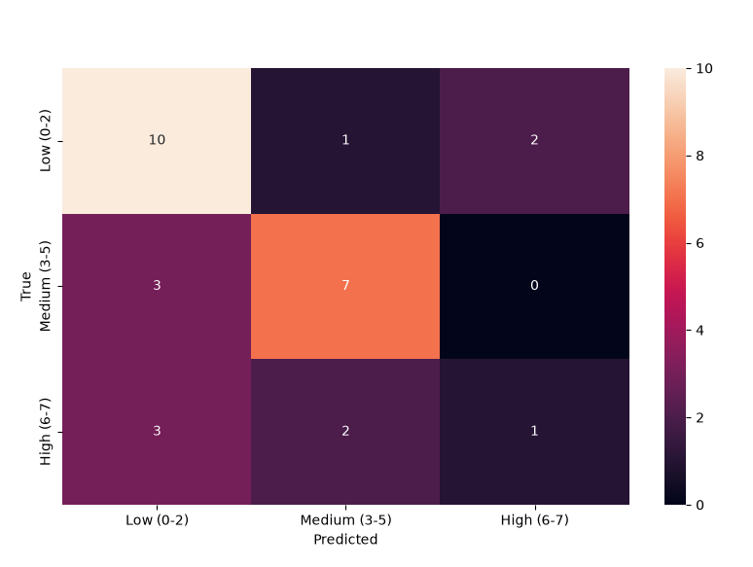 | 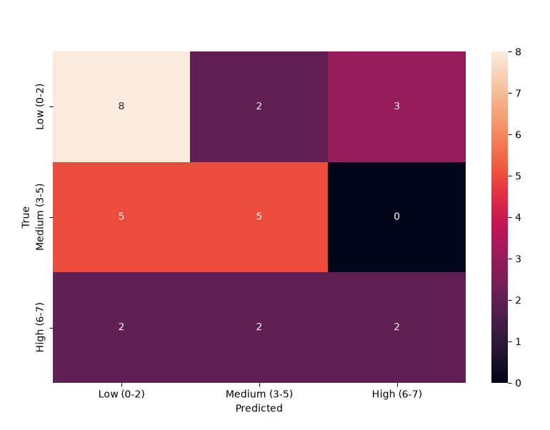
Slika 1. Matrica konfuzije, grupisana ciljna promenljiva: (a) podrazumevani (bazni) model; (b) optimizovani model (ansambl od 45 modela).

Radi provere koliko su ove tačkaste vrednosti pouzdane na test skupu od svega 29 studenata, izračunati su bootstrap 95% intervali pouzdanosti (resemplovanjem 29 test redova sa ponavljanjem, 2000 puta), kao i bootstrap poređenje optimizovanog i baznog modela na istim resemplovanim test redovima (Tabela 5).

Metrika | Bazni model (95% CI) | Optimizovani model (95% CI)
Tačnost | 0,6207 (0,4483-0,7931) | 0,5172 (0,3448-0,6897)
Log-loss | 0,8945 (0,6607-1,1356) | 1,0196 (0,9667-1,0755)
Makro-F1 | 0,5169 (0,3644-0,7038) | 0,4669 (0,2843-0,6691)
Makro-preciznost | 0,5385 (0,3402-0,7986) | 0,4911 (0,2851-0,7251)
Makro-odziv | 0,5423 (0,3889-0,7100) | 0,4800 (0,2889-0,6945)

Tabela 5. Bootstrap 95% intervali pouzdanosti, grupisana ciljna promenljiva (test skup, 29 studenata; N = 2000 resemplovanja)

Za sve pet metrika, intervali pouzdanosti baznog i optimizovanog modela se u velikoj meri preklapaju, slično kao u prethodnom radu, ali ovde su centrirani tako da bazni model dosledno ima višu tačkastu vrednost. Upareno bootstrap poređenje (optimizovani minus bazni, na istim resemplovanim redovima) pokazuje: tačnost sa medijanom razlike -0,1034, 95% CI [-0,2759, +0,0690], optimizovani model je bolji u svega 6,9% resemplovanja; log-loss sa medijanom razlike +0,1284 (pogoršanje), CI [-0,0783, +0,3264], optimizovani model je bolji u 11,5% resemplovanja; makro-F1 sa medijanom razlike -0,0584, CI [-0,2151, +0,1305], optimizovani model je bolji u 26,4% resemplovanja; makro-preciznost sa medijanom razlike -0,0636, CI [-0,2715, +0,1914], optimizovani model je bolji u 29,1% resemplovanja; makro-odziv sa medijanom razlike -0,0691, CI [-0,2238, +0,1137], optimizovani model je bolji u 21,1% resemplovanja. Za nijednu od pet metrika interval razlike ne isključuje nulu, pa se ni ovde ne može tvrditi da je razlika statistički pouzdano utvrđena. Ipak, za razliku od prethodnog rada, gde je optimizovani model bio bolji u 31-59% resemplovanja (mešovito, u proseku blizu podjednako), ovde je optimizovani model bolji u samo 6,9-29,1% resemplovanja za svih pet metrika, dosledno manje od polovine. Ovo je znatno jasniji signal (iako i dalje statistički nepouzdan zbog malog test skupa) da na grupisanoj varijanti problema jednostavan podrazumevani model nadmašuje elaborirani optimizovani pristup.

Poređenje optimizovanog modela sa baznim ne dozvoljava da se utvrdi šta je konkretno donelo promenu u performansama, budući da optimizovani pristup istovremeno uvodi tri komponente: balansirane težine klasa, PSO-optimizovane hiperparametre i ansambl od pet replika sa mekim glasanjem. Radi razdvajanja ovih doprinosa, sprovedena je ista postepena (incremental) ablaciona analiza kao u prethodnom radu, sa identičnim redosledom komponenti: (A) podrazumevani CatBoostClassifier; (B) A uz balansirane težine klasa; (C) B uz PSO hiperparametre, kao pojedinačan model, bez ansambla; (D) C uz 3-fold stratifikovanu unakrsnu validaciju; (E) C uz 3-fold ponovljenu stratifikovanu unakrsnu validaciju; i (F) E uz ansambl od pet nezavisnih replika sa mekim glasanjem, što je konačni optimizovani model iz Tabele 4

Konfiguracija | Tačnost | Log-loss | Makro-F1 | Makro-P / Makro-R
A) podrazumevani CatBoost  (= bazni) | 0,6207 | 0,8954 | 0,5373 | 0,5528 / 0,5453
B) A uz balansirane težine klasa | 0,5862 | 0,8460 | 0,5460 | 0,5556 / 0,5419
C) B uz PSO hiperparametre  (pojedinačan model) | 0,3793 | 1,0414 | 0,3214 | 0,3278 / 0,3496
D) C uz 3-fold stratifikovanu  unakrsnu validaciju | 0,4483 | 1,0317 | 0,4306 | 0,4318 / 0,4393
E) C uz 3-fold ponovljenu  stratifikovanu unakrsnu validaciju | 0,5517 | 0,9881 | 0,5173 | 0,5479 / 0,5085
F) E uz ansambl od 5 replika  (konačni model) | 0,5172 | 1,0200 | 0,4871 | 0,4963 / 0,4829

Tabela 6. Ablaciona analiza doprinosa komponenti pristupa, grupisana ciljna promenljiva

Tabela 6 pokazuje mešovit i nemonoton efekat dodavanja komponenti: B (samo balansirane težine klasa) zapravo nadmašuje podrazumevani model na tri od pet metrika - log-loss (0,8954 u 0,8460), makro-F1 (0,5373 u 0,5460) i makro-preciznost (0,5528 u 0,5556) - ali pogoršava preostale dve, tačnost (0,6207 u 0,5862) i makro-odziv (0,5453 u 0,5419); C (dodavanje PSO hiperparametara pojedinačnom modelu) drastično pogoršava sve metrike (tačnost pada na 0,3793, makro-F1 na 0,3214, najgora konfiguracija u čitavoj tabeli); D (3-fold stratifikovana unakrsna validacija) delimično oporavlja performanse (tačnost 0,4483, makro-F1 0,4306); E (3-fold ponovljena stratifikovana unakrsna validacija) dodatno poboljšava rezultat (tačnost 0,5517, makro-F1 0,5173), gotovo dostižući nivo baznog modela (B); F (konačni ansambl od pet replika) blago pogoršava rezultat u odnosu na E (tačnost 0,5172, makro-F1 0,4871), ali ostaje bolji od pojedinačnog PSO-modela (C). Ni na ovoj, grupisanoj varijanti problema, doprinos pojedinačnih komponenti nije monoton: PSO hiperparametri primenjeni na pojedinačan model bez ikakve unakrsne validacije za finalno ansambliranje (C) daju daleko najgore rezultate u čitavoj tabeli, dok naredni koraci (D, E, F) postepeno oporavljaju izgubljene performanse, ali nijedna konfiguracija C-F ne dostiže tačnost podrazumevanog modela (A, 0,6207); jedino B nadmašuje A, i to na tri od pet metrika navedenih iznad. Redovi D i E ponovo predstavljaju direktno poređenje standardne i ponovljene 3-fold stratifikovane unakrsne validacije, primenjene nad istim PSO hiperparametrima (iz C): kao i u prethodnom radu, ponovljena varijanta (E) je dosledno bolja od standardne (D) po svih pet metrika - tačnost viša za 0,1034 (0,5517 naspram 0,4483), log-loss niži za 0,0436, makro-F1 viši za 0,0867, makro-preciznost viša za 0,1161, a makro-odziv viši za 0,0692. Ovo poređenje, sada replicirano na dva nezavisna definisanja ciljne promenljive (originalnoj i grupisanoj), dosledno ide u prilog ponovljenoj varijanti unakrsne validacije.

  - SHAP naspram ugrađene procene važnosti obeležja algoritma CatBoost

SHAP vrednosti i ugrađena mera važnosti obeležja algoritma CatBoost, usrednjene preko svih 45 modela koji čine konačni ansambl (identičan postupak kao u prethodnom radu), korišćene su za interpretaciju predikcija. Rezultat je rangirana lista uticaja svih 30 obeležja, sortirana po srednjoj apsolutnoj SHAP vrednosti. Prvih 12 obeležja sa liste, zajedno sa standardnom devijacijom preko 45 modela, prikazano je u Tabeli 7.

Obeležje | Opis obeležja | Srednja |SHAP| | St. dev.  |SHAP| | CatBoost važnost | St. dev. CatBoost važnost
4 | vrsta stipendije | 0,0734 | 0,0506 | 13,9742 | 8,0165
29 | prosečna ocena (GPA) u prethodnom semestru | 0,0731 | 0,0453 | 14,0752 | 7,2814
16 | zanimanje oca | 0,0242 | 0,0246 | 5,3700 | 5,0303
2 | pol studenta | 0,0237 | 0,0229 | 3,2353 | 2,7985
30 | očekivani prosek (GPA) na završetku studija | 0,0228 | 0,0224 | 4,7320 | 3,3448
8 | mesečni prihod (ako postoji) | 0,0196 | 0,0206 | 3,0359 | 2,9866
10 | vrsta smeštaja | 0,0166 | 0,0143 | 4,4583 | 5,1369
1 | uzrast studenta | 0,0166 | 0,0151 | 3,6351 | 2,9980
17 | nedeljni broj sati učenja | 0,0161 | 0,0144 | 3,5923 | 3,7302
26 | slušanje na časovima | 0,0161 | 0,0163 | 2,8935 | 2,1593
3 | tip završene srednje škole | 0,0151 | 0,0127 | 2,8384 | 1,9180
28 | flip-classroom (obrnuta učionica) | 0,0146 | 0,0112 | 5,7188 | 14,0385

Tabela 7. Dvanaest najuticajnijih obeležja prema SHAP i ugrađenoj meri važnosti obeležja algoritma CatBoost, grupisana ciljna promenljiva (srednja vrednost i standardna devijacija preko 45 modela ansambla)

Slaganje između ugrađene procene važnosti obeležja algoritma CatBoost i SHAP metode je, na grupisanoj varijanti problema, izraženije nego na originalnoj: 11 od 12 najvažnijih obeležja po SHAP vrednosti (4, 29, 16, 2, 30, 8, 10, 1, 17, 26, 28) nalazi se i među 12 najvažnijih po CatBoost važnosti, naspram 8 od 12 na originalnoj podeli. Jedino obeležje 3 (tip srednje škole) iz SHAP top-12 liste nema par u CatBoost top-12 listi (gde se umesto njega nalazi obeležje 13, broj braće/sestara). Standardne devijacije u Tabeli 7 ostaju primetne u odnosu na srednje vrednosti - za obeležje 28, standardna devijacija CatBoost važnosti (14,0385) premašuje samu srednju vrednost (5,7188) - što znači da se 45 nezavisno treniranih modela ansambla i dalje bitno razlikuju u proceni pojedinih obeležja, pa rang-listu treba tumačiti kao grubu, orijentacionu procenu. Poređenje IDENTITETA najvažnijih obeležja (a ne samo stepena slaganja SHAP i CatBoost mera unutar svakog rada) takođe je informativno: od 12 najuticajnijih obeležja po SHAP vrednosti u ovom radu (4, 29, 16, 2, 30, 8, 10, 1, 17, 26, 3, 28), čak 7 se poklapa sa 12 najuticajnijih obeležja iz prethodnog rada (26, 1, 29, 4, 30, 9, 28, 27, 10, 19, 23, 11) - obeležja 4 (vrsta stipendije), 29 (GPA u prethodnom semestru), 30 (očekivani GPA na završetku studija), 10 (vrsta smeštaja), 1 (uzrast studenta), 26 (slušanje na časovima) i 28 (flip-classroom). Ovo poklapanje od 58% sugeriše da su ova obeležja robustno važna nezavisno od toga koliko fin je broj kategorija ciljne promenljive. Preostalih 5 mesta u top-12 ovog rada zauzimaju obeležja koja nisu bila u top-12 originalne podele (16 - zanimanje oca, 2 - pol studenta, 8 - mesečni prihod, 17 - nedeljni broj sati učenja, 3 - tip srednje škole), dok su iz originalnog top-12 ispala obeležja 9 (prevoz do univerziteta), 27 (diskusija), 19 (čitanje naučne literature), 23 (priprema za kolokvijume) i 11 (obrazovanje majke).

Kompletna rang lista svih 30 obeležja pokazuje da se dva od tri najmanje uticajna obeležja poklapaju sa prethodnim radom: obeležje 6 (umetničke/sportske aktivnosti, srednja apsolutna SHAP vrednost 0,0037) i obeležje 20 (prisustvo seminarima/konferencijama, 0,0051) su najmanje uticajna u oba rada, dok se treće mesto razlikuje - obeležje 5 (dodatni posao, 0,0037) je treće najmanje uticajno ovde, naspram obeležja 22 (prisustvo na časovima) u prethodnom radu. Obeležje 17 (nedeljni broj sati učenja), koje je u originalnoj podeli zauzimalo tek 21. mesto od 30 po važnosti, ovde se penje na 9. mesto (srednja apsolutna SHAP vrednost 0,0161), što sugeriše da nedeljni broj sati učenja ima jasniju vezu sa širokom kategorijom uspeha (Low/Medium/High) nego sa tačnom, finom ocenom.
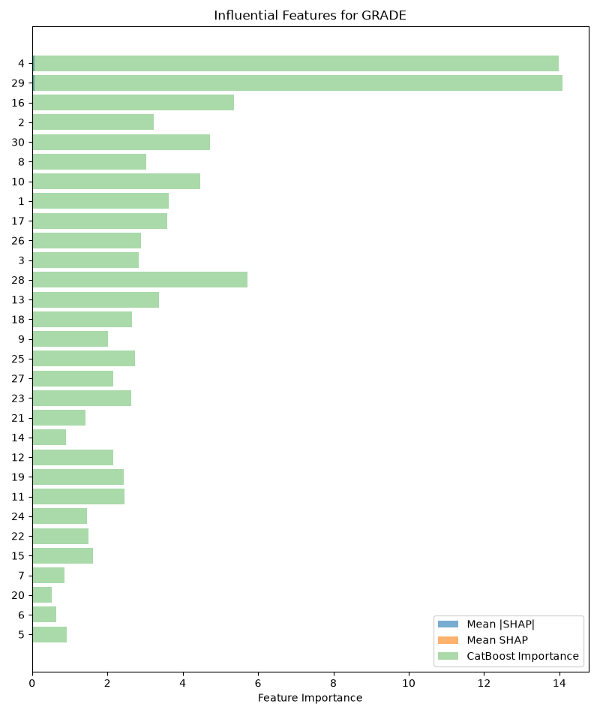 | 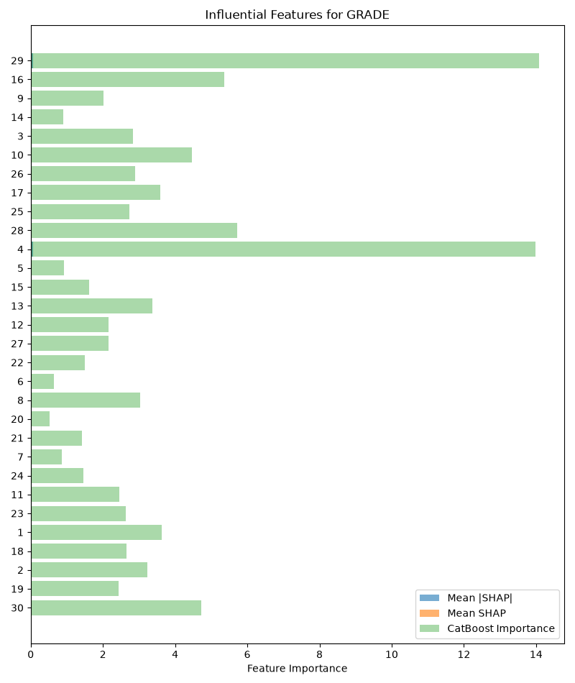 | 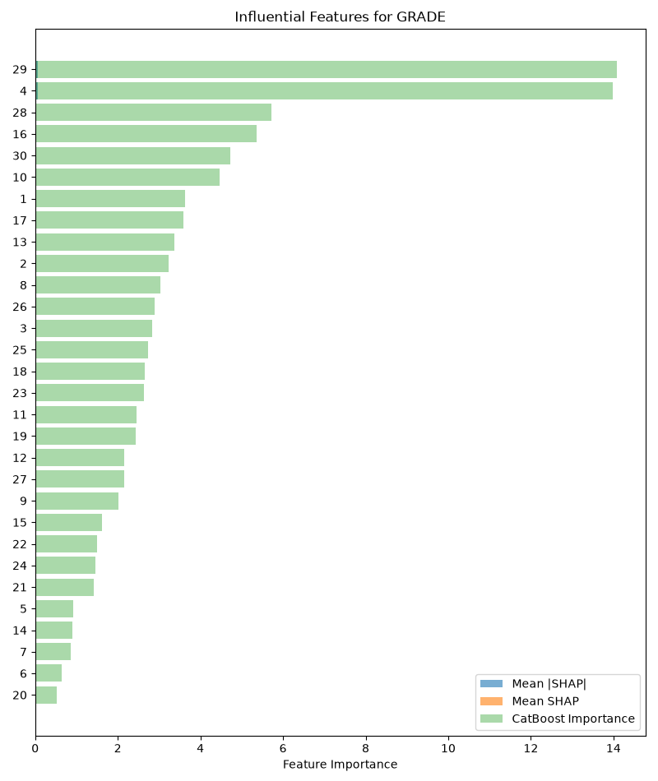
Slika 2. Važnost svih 30 obeležja za predikciju grupisane ocene, grupisana ciljna promenljiva, sve tri mere prikazane zajedno na istoj osi, sortirane: (a) po srednjoj apsolutnoj SHAP vrednosti; (b) po srednjoj SHAP vrednosti; (c) po CatBoost važnosti.

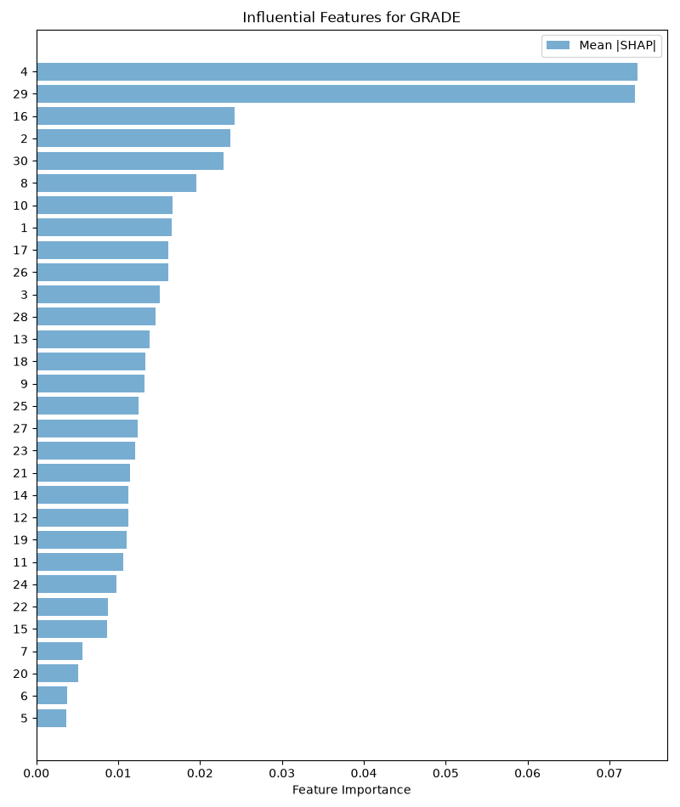 | 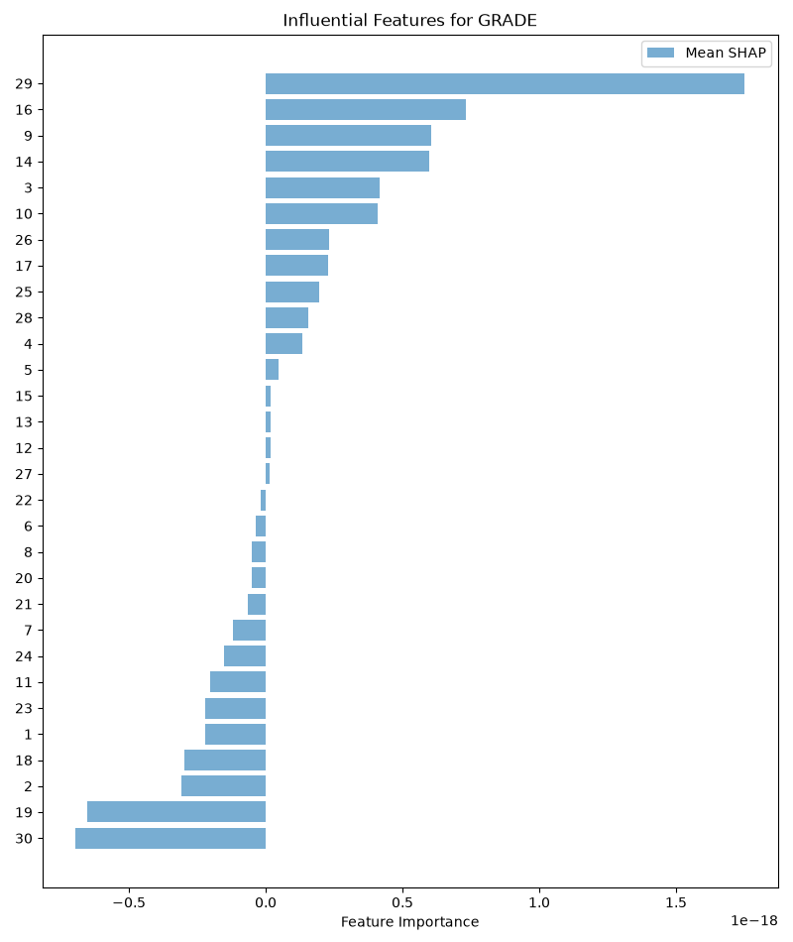 | 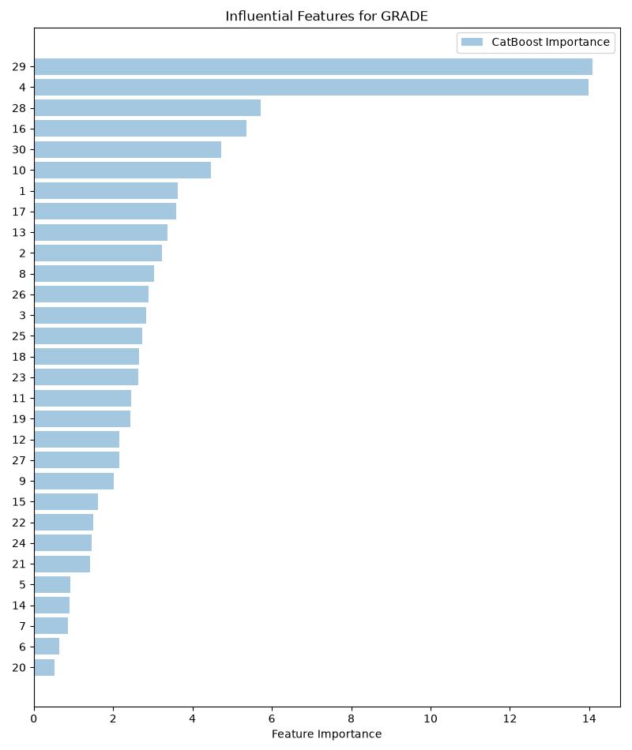
Slika 3. Pojedinačne mere važnosti obeležja, grupisana ciljna promenljiva, svaka na sopstvenoj osi: (a) srednja apsolutna SHAP vrednost; (b) srednja SHAP vrednost (statistički šum, reda veličine 10⁻¹⁷-10⁻¹⁹); (c) CatBoost važnost.

SHAP zavisnost obeležja 17 od predikcije kategorije Medium (Slika 4) pokazuje da kategorije „bez učenja” (1) i „11-20 časova” ili „preko 20 časova” (4, 5) nedeljnog učenja guraju predikciju ka kategoriji Medium (pozitivne SHAP vrednosti, do oko 0,025), dok kategorija „manje od 5 časova” (2) dosledno gura predikciju od kategorije Medium (negativne SHAP vrednosti, između -0,016 i -0,004), a kategorija „6-10 časova” (3) ima blago pozitivan, ali mali uticaj (0,002 do 0,007). Boja tačaka označava obeležje 29 (prosečna ocena u prethodnom semestru), koje SHAP biblioteka automatski bira kao obeležje sa kojim 17 pokazuje najjaču interakciju - isto obeležje koje je i samo drugo najuticajnije u Tabeli 7. Ovaj obrazac nije monoton u odnosu na broj časova učenja, što ukazuje na složeniju, nelinearnu vezu nego prostu pretpostavku „više učenja, veća šansa za kategoriju Medium”.

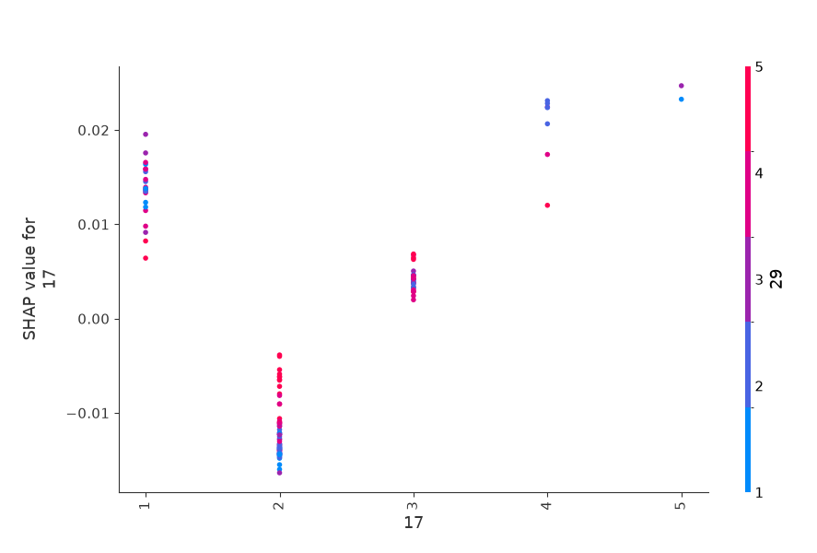 | 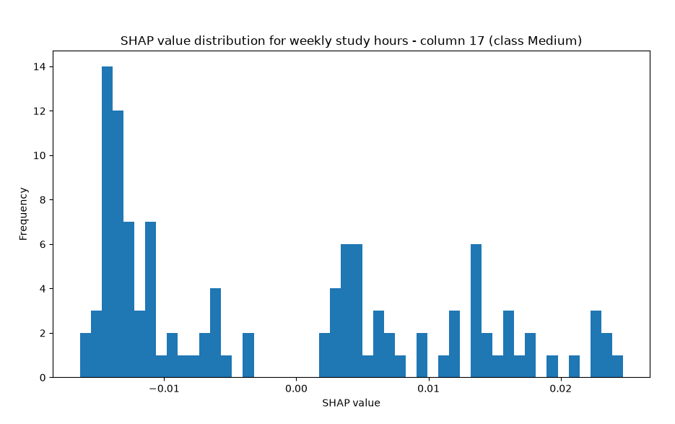

Slika 4. Uticaj obeležja 17 (nedeljni broj sati učenja) na predikciju kategorije Medium, grupisana ciljna promenljiva, preko svih 45 modela ansambla: (a) zavisnost SHAP vrednosti od kategorije obeležja 17 (boja tačke: obeležje 29, najjača interakcija); (b) raspodela istih SHAP vrednosti.

- Zaključak

Grupisanje ciljne promenljive u tri kategorije (Low, Medium, High) donosi izrazito poboljšanje apsolutnih performansi u odnosu na originalnu, osmoklasnu podelu: tačnost podrazumevanog (baznog) modela raste sa 0,2759 na 0,6207, a makro-F1 sa 0,0961 na 0,5373; tačnost optimizovanog ansambla raste sa 0,2759 na 0,5172, a makro-F1 sa 0,1013 na 0,4871. Međutim, za razliku od originalne podele, gde su bazni i optimizovani model imali gotovo identične performanse, na grupisanoj varijanti problema optimizovani pristup dosledno zaostaje za podrazumevanim modelom po svih pet metrika (Tabele 3-4), a bootstrap poređenje (Tabela 5) pokazuje da je optimizovani model bolji u 6,9-29,1% resemplovanja, naspram 31-59% na originalnoj podeli. Ablaciona analiza (Tabela 6) pokazuje da je taj pad posledica dodavanja PSO hiperparametara pojedinačnom modelu bez ansambliranja (C, najgora konfiguracija u tabeli), dok naredni koraci pristupa delimično oporavljaju izgubljene performance. Jedini izuzetak je konfiguracija B (samo balansirane težine klasa), koja pre dodavanja PSO-a neznatno nadmašuje podrazumevani model po log-loss-u, makro-F1 i makro-preciznosti, dok konfiguracije C-F ne dostižu nivo podrazumevanog modela (A) ni po jednoj od pet metrika. Još jedan izuzetak je predikcija najmanje brojne kategorije, High, gde konačni optimizovani model (F) nadmašuje bazni: F1 mera raste sa 0,22 na 0,36. Prva istraživačka hipoteza ovog rada je potvrđena: grupisanje klasa značajno poboljšava apsolutne performanse, dok doprinos pojedinačnih komponenti pristupa nije monoton niti dosledno pozitivan u odnosu na bazni model (osim za konfiguraciju B na tri metrike i za predikciju kategorije High kod konačnog modela).

Slaganje između SHAP vrednosti i ugrađene mere važnosti obeležja algoritma CatBoost je, na grupisanoj varijanti problema, izraženije nego na originalnoj: 11 od 12 najvažnijih obeležja po SHAP vrednosti poklapa se sa 12 najvažnijih po CatBoost važnosti (Tabela 7), naspram 8 od 12 na originalnoj podeli. Ovo potvrđuje drugu istraživačku hipotezu ovog rada: kombinovana upotreba dve mere važnosti obeležja ostaje pouzdana, i dobija na doslednosti kada je ciljna promenljiva grupisana u manji broj kategorija. Obeležje 17 (nedeljni broj sati učenja), koje je u originalnoj podeli zauzimalo 21. mesto od 30 po važnosti, ovde je na 9. mestu, što sugeriše da nedeljni broj sati učenja ima jasniju vezu sa širokom kategorijom uspeha nego sa tačnom ocenom, iako je taj obrazac (Slika 4) i dalje nemonoton.

Treća istraživačka hipoteza ovog rada, da će grupisanje klasa suziti neizvesnost procene performansi, potvrđena je delimično. Relativna standardna devijacija preko 9 preklopa u fazi optimizacije hiperparametara pada sa 41,1% (makro-preciznost, Tabela 2 prethodnog rada [1]) na 14,8% (Tabela 2 ovog rada), a preko 5 nezavisnih replika ansambla sa 58,8% na 8,4% (makro-F1, Tabela 4a oba rada). Što potvrđuje da grupisanje klasa stabilizuje procenu tokom optimizacije i treniranja. Međutim, bootstrap 95% interval pouzdanosti za makro-F1 optimizovanog modela na test skupu (Tabela 5) je širi na grupisanoj varijanti (0,2843-0,6691, širina 0,3848) nego na originalnoj (0,0455-0,1702, širina 0,1247), iako je relativno uža u odnosu na srednju vrednost. Ovo pokazuje da grupisanje ciljne promenljive stabilizuje procenu tokom treninga i optimizacije ali ne rešava osnovni izvor neizvesnosti u finalnoj evaluaciji: test skup od 29 studenata ostaje isti u oba rada, nezavisno od broja ciljnih kategorija, i taj test skup dominira širinom bootstrap intervala. Ovaj nalaz direktno potvrđuje zaključak prethodnog rada da je veličina skupa podataka fundamentalno ograničenje koje grupisanje klasa ublažava samo delimično, ne rešavajući ga u potpunosti.

Nezavisno od tri istraživačke hipoteze, vredi istaći da je poređenje standardne i ponovljene 3-fold stratifikovane unakrsne validacije iz ablacione analize (redovi D i E, Tabela 6) replicirano na dva nezavisna definisanja ciljne promenljive (osmoklasnoj i troklasnoj) i u oba slučaja ponovljena varijanta je dosledno bolja po svih pet metrika. Ovo je znatno jači dokaz u prilog ponovljenoj strategiji unakrsne validacije nego poređenje na samo jednoj definiciji ciljne promenljive, iako i dalje ne predstavlja punu, nezavisnu optimizaciju hiperparametara po strategiji.

Sintetizujući nalaze oba rada: predloženi pristup pokazuje da prediktivna sposobnost zavisi od broja i balansiranosti ciljnih kategorija, dok relativna korist same optimizacije (u odnosu na podrazumevani model) ostaje mešovita i nemonotona nezavisno od te granularnosti. U oba rada, jedina komponenta koja se pokazala dosledno korisnom, nezavisno od definicije ciljne promenljive, jeste ponovljena K-struka unakrsna validacija u fazi finalnog ansambliranja. U oba rada se pokazuje i da mali test skup od 29 studenata predstavlja fundamentalno ograničenje čiji se efekat ne može u potpunosti ukloniti izborom broja ciljnih kategorija, već zahteva prikupljanje dodatnih podataka.

Budući koraci uključuju sprovođenje ugnježdene (nested) unakrsne validacije, u kojoj se, umesto jednog PSO pretraživanja čiji se rezultat ponovo evaluira preko istih preklopa koji su korišćeni za pretragu, hiperparametri nezavisno pretražuju i evaluiraju na 10 različitih spoljašnjih (outer) stratifikovanih podela trening skupa: za svaku od tih 10 podela sprovodi se zasebna, unutrašnja (inner) PSO pretraga (fitnes funkcija zasnovana na 3-fold ponovljenoj stratifikovanoj unakrsnoj validaciji sa 3 ponavljanja), a pronađeni hiperparametri se ocenjuju na zadržanom (held-out) delu te iste spoljašnje podele koji tokom pretrage nije korišćen. Rezultati preko svih 10 spoljašnjih podela izveštavaju se kao srednja vrednost, standardna devijacija i 95% interval pouzdanosti, a 10 skupova hiperparametara pronađenih po podeli agregira se (medijanom) u jedan konačan skup, koji se zatim koristi za treniranje istog ansambla od pet replika i finalnu evaluaciju na test skupu, kao i u ovom i prethodnom radu. Ovaj nacrt eksperimenta razdvaja podatke korišćene za pronalaženje hiperparametara od podataka korišćenih za ocenu njihovog kvaliteta, čime se izbegava blagi optimistički pomak (mild optimism bias) svojstven ponovnom korišćenju istih preklopa i za pretragu i za izveštavanje rezultata te pretrage. Broj od 10 spoljašnjih podela odabran je kao minimum potreban za intervale pouzdanosti koji ne uključuju statistički nemoguće (npr. negativne) vrednosti za metrike ograničene na interval [0,1]. Procenjeno vreme izvršavanja za 10 spoljašnjih podela sa 3 ponavljanja unutrašnje unakrsne validacije iznosi između 35 i 40 sati, naspram nekoliko sati potrebnih za metodologiju korišćenu u ovom i prethodnom radu.

Skraćenice

U ovom radu korišćene su sledeće skraćenice:

AI | Veštačka inteligencija (Artificial Intelligence)
XAI | Objašnjiva veštačka inteligencija (Explainable Artificial Intelligence)
ML | Mašinsko učenje (Machine Learning)
PSO | Optimizacija rojem čestica (Particle Swarm Optimization)
CI | Interval pouzdanosti (Confidence Interval)
GPA | Prosečna ocena (Grade Point Average)
SHAP | SHapley Additive exPlanations
CV | Unakrsna validacija (Cross-Validation)

- Reference

1. K. Milojković, „Prediktivni i interpretabilni model mašinskog učenja za predviđanje konačnog uspeha studenata visokog obrazovanja,” Studijsko-istraživački rad, Univerzitet u Nišu, Elektronski fakultet, Niš, 2026.
2. N. Yilmaz and B. Şekeroğlu, “Higher Education Students Performance Evaluation [Dataset],” UCI Machine Learning Repository, 2019, doi: 10.24432/C51G82.

3. N. Yılmaz and B. Sekeroglu, “Student Performance Classification Using Artificial Intelligence Techniques,” in Advances in Intelligent Systems and Computing (ICSCCW-2019), Springer, 2020, pp. 596-603, doi: 10.1007/978-3-030-35249-3_76.

4. J. S. Cardoso and R. G. Sousa, “Measuring the Performance of Ordinal Classification,” International Journal of Pattern Recognition and Artificial Intelligence, vol. 25, no. 8, pp. 1173-1195, 2011, doi: 10.1142/S0218001411009093.

5. P. A. Gutiérrez, M. Pérez-Ortiz, J. Sánchez-Monedero, F. Fernández-Navarro, and C. Hervás-Martínez, “Ordinal Regression Methods: Survey and Experimental Study,” IEEE Transactions on Knowledge and Data Engineering, vol. 28, no. 1, pp. 127-146, Jan. 2016, doi: 10.1109/TKDE.2015.2457911.

6. Z. Chen, R. Ding, T.-W. Chin, and D. Marculescu, “Understanding the Impact of Label Granularity on CNN-based Image Classification,” arXiv:1901.07012, 2019.

7. M. Sokolova and G. Lapalme, “A systematic analysis of performance measures for classification tasks,” Information Processing & Management, vol. 45, no. 4, pp. 427-437, 2009, doi: 10.1016/j.ipm.2009.03.002.

8. T. Althaqafi, F. Saleem, and A. AL-Malaise AL-Ghamdi, “Enhancing student performance prediction: the role of class imbalance handling in machine learning models,” Discover Computing, vol. 28, no. 1, p. 79, 2025, doi: 10.1007/s10791-025-09576-4.

9. S. Widodo, H. Brawijaya, and S. Samudi, “Stratified K-fold cross validation optimization on machine learning for prediction,” Sinkron: Jurnal dan Penelitian Teknik Informatika, vol. 6, no. 4, pp. 2407-2414, Oct. 2022, doi: 10.33395/sinkron.v7i4.11792.

10. J.-H. Kim, “Estimating classification error rate: Repeated cross-validation, repeated hold-out and bootstrap,” Computational Statistics & Data Analysis, vol. 53, no. 11, pp. 3735-3745, 2009, doi: 10.1016/j.csda.2009.04.009.

11. T. Ma and C. Zhao, “An Enhanced Particle Swarm Optimization Algorithm for the Permutation Flow Shop Scheduling Problem,” Symmetry, vol. 17, no. 10, p. 1697, Oct. 2025, doi: 10.3390/sym17101697.

12. K. Milojkovic, T. Zivkovic, M. Zivkovic, P. Spalevic, L. Jovanovic, and N. Bacanin, “The IoT Networks Intrusion Detection by CatBoost Optimized with Altered Firefly Algorithm,” in 2025 International Conference on Circuit, Systems and Communication (ICCSC), June 2025, pp. 1-6, doi: 10.1109/ICCSC66714.2025.11135393.

13. Q. Shambour, M. Al-Zyoud, and O. Almomani, “Quantum-Inspired Hybrid Metaheuristic Feature Selection with SHAP for Optimized and Explainable Spam Detection,” Symmetry, vol. 17, no. 10, p. 1716, Oct. 2025, doi: 10.3390/sym17101716.

14. B. Sekeroglu, R. Abiyev, A. Ilhan, M. Arslan, and J. B. Idoko, “Systematic Literature Review on Machine Learning and Student Performance Prediction: Critical Gaps and Possible Remedies,” Applied Sciences, vol. 11, no. 22, p. 10907, Nov. 2021, doi: 10.3390/app112210907.

15. H. Dihmani, A. Bousselham, and O. Bouattane, “A New Computer-Aided Diagnosis System for Breast Cancer Detection from Thermograms Using Metaheuristic Algorithms and Explainable AI,” Algorithms, vol. 17, no. 10, p. 462, Oct. 2024, doi: 10.3390/a17100462.

16. M. Settles, “An Introduction to Particle Swarm Optimization.”

17. N.-I. Wu, J.-T. Wu, and M.-S. Hwang, “Symmetry-Preserving Optimization of Differentially Private Machine Learning Based on Feature Importance,” Symmetry, vol. 17, no. 10, p. 1747, Oct. 2025, doi: 10.3390/sym17101747.

